Escola Técnica Estadual Santa Cruz

Ditadura, Democracia & América Latina

**Alunos:** Anderson Luis, Eric Conceição, Júlia Valentim e Luiz Gustavo

**Nº:** 02, 05, 11 e 13

**Turma:** 3210

**Curso:** Informática

**Disciplina:** História

**Professora:** Monique

**Ditadura Militar no Brasil – 1964-1985**

Contexto Histórico

Antes do Golpe Militar de 1º Abril, no mandato de João Goulart do PTB, iniciado em 7 de setembro de 1961, após a renúncia de Jânio Quadros, foram valorizados a justiça social e soberania nacional, com políticas de reafirmação dos direitos trabalhistas, de defesa da reforma agrária, tributária, educacional, urbana e eleitoral, de independência nas relações exteriores e limitação dos lucros do capital estrangeiro para fora do país. Ou seja, reformas de base, embora nem sempre fosse assim.

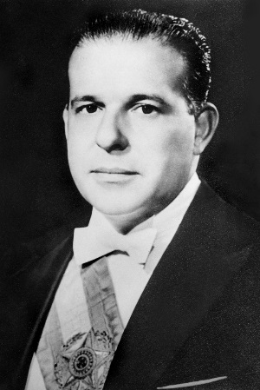A construção da imagem ambígua de João Goulart foi proposital, instaurando um Jango, como era conhecido, que prezava pela conciliação: nem de esquerda, nem de direita. Somente o bom e velho trabalhismo que defende um capitalismo mais amigável. No contexto da renúncia, estava em viagem oficial à República Popular da China, e durante seu governo visitou Washington no qual reafirmou ser a favor da democracia e da participação do capital estrangeiro no desenvolvimento brasileiro, após, defendeu, em discurso proferido em Volta Redonda, a necessidade de reformas de base, especificamente a alteração da prévia indenização às desapropriações de terras, defendido no § 16 do artigo 1241 da Carta de 1946 (a “Constituição dos Estados Unidos do Brasil”). Em 13 de março de 1964, acabou por se comprometer com a agenda da Frente de Mobilização Popular, que questionava a democracia liberal e seus pilares instituídos pela Constituição de 1946.

Com a grande movimentação de 1964 das esquerdas em geral e o apoio do então presidente João Goulart, que balançava para a esquerda e direita, a burguesia brasileira sentiu-se ameaçada. Dificultando as ações de empresas estrangeiras, Jango se vê em posição de incômodo ao Capital imperialista, também. Assim sendo, o Golpe de 1º de Abril é uma ofensiva do imperialismo norte-americano, setores conservadores e pela classe dominante nacional e internacional às lutas populares e suas demandas.

Castello Branco (1964 - 1967)

Humberto Castello Branco venceu uma eleição indireta para presidente após o governo provisório pós-golpe de Ranieri Mazzilli. O seu mandato iniciou-se com a presença do AI-1 (Ato Institucional n.1), que justificava o golpe e as outras imposições da ditadura militar, tais exercícios que já estavam em ação no governo de Castello: no mínimo, 1400 pessoas da burocracia civil e cerca de 1200 das Forças Armadas foram expurgadas, segundo o historiador Boris Fausto. Não só esses, mas 41 parlamentares tiveram seus direitos políticos cassados, maioria do PTB, porém alguns nacionalistas também o foram.

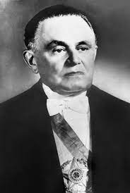Um mecanismo que veio junto do AI-1, foi o IPM (Inquérito Policial Militar). Mecanismos de investigação e repressão, os IPMs eram utilizados contra os ditos subversivos, que eram os opositores ideológicos do Estado, tendo mais de 10 mil pessoas feitas réus logo após o golpe.

Castello Branco permaneceu no governo em 1965, porém as Forças Armadas estavam insatisfeitas com a posição “moderada” de Castello Branco, portanto, em resposta às pressões, o AI-2 foi decretado, no final desse mesmo ano, fortalecendo o poder do Executivo e oficializando a escolha indireta para presidente. O AI-3 foi decretado em 1966, firmando o sistema bipartidário, onde apenas dois partidos são oficializados.

O presidente também foi responsável pela criação do Serviço Nacional de Informação, a Lei de Segurança Nacional, o AI-4 (que autoriza a redação da carta de 1967), o Plano de Ação Econômica do Governo (que implementou a política de austeridade para contornar a inflação e o endividamento público), a Lei da Greve (que proibia a realização de greves) e o Fundo de Garantia por Tempo de Serviço.

Com isso tudo, Castello Branco conseguiu fundamentar o que ficou conhecido como “Milagre Econômico”.

Costa e Silva (1967 - 1969)

É no governo de Artur da Costa e Silva que ocorre um dos períodos mais violentos da ditadura militar no Brasil. Seu regime ficou marcado pela repressão, tortura e violência extrema àqueles que se opunham ao governo ditador, além ainda da restrição aos direitos políticos e a abolição da liberdade de expressão. Órgãos de repressão como o DOPS (Departamento de Ordem Política e Social) e DOI-CODI (Destacamento de Operações e de Informação/ Centro de Operações de Defesa Interna) foram os núcleos da perseguição aos movimentos sociais e populares.

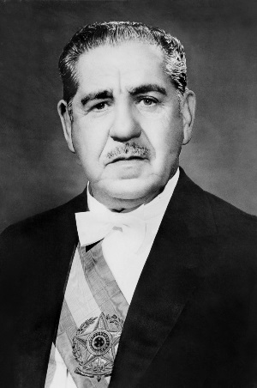Naturalmente, parcelas da população acabaram por se revoltar ainda mais com a atual situação que o país vivia. Um fato que acabou por potencializar ainda mais a revolta do povo contra o governo foi a morte do estudante Edson Luís pela polícia durante uma manifestação de estudantes no Restaurante Calabouço, no Centro do Rio. Eles protestavam contra o aumento de preço das refeições. Com tudo isso, diversas manifestações surgiram por todo Brasil, sendo uma das maiores a que ficou conhecida como Passeata dos 100 mil. Além disso, foi nessa época que ocorreram festivais de MPB. Artistas como Chico Buarque, Gilberto Gil e Caetano Veloso sempre achavam uma maneira de atacar o governo com suas composições (Alguns exemplos são Apesar de você, de Chico Buarque, Cálice, de Chico Buarque e Gilberto Gil e Alegria, Alegria, de Caetano Veloso).

Como resposta, Costa e Silva promulgou o AI-5, ato institucional que fortalecia ainda mais o poder na mão dos militares através do fechamento do congresso por tempo indeterminado, decreto de estado de sítio (situação decretada pelo presidente em que fica suspensa temporariamente a atuação dos poderes Legislativo e Judiciário, afim de agilizar processos burocráticos na tomada de decisões emergenciais), cassação mandatos de prefeitos e governadores e proibição de realização de reuniões. Além disso, o decreto permitia ao governo punir, perseguir e prender qualquer pessoa arbitrariamente; sem regras ou motivos aparentes; o habeas corpus (direito de responder a algum processo em liberdade) foi extinto (você podia ser preso mesmo que não houvesse provas contra você); e não era mais possível solicitar advogados caso fosse preso. Gilberto Gil e Caetano Veloso, por exemplo, ficaram presos por quase dois meses antes que conseguissem sair do país na tentativa de escapar da perseguição. Nesse momento, com o decreto do AI-5, inicia-se o período conhecido como “anos de chumbo”. Com o adoecimento e, posteriormente, morte de Costa e Silva em decorrência de complicações após um derrame no ano de 1969, por 2 meses o Brasil foi governado por uma junta militar formada pelos ministros das forças armadas. Em outubro do mesmo ano, tem início o governo Médici.

Médici (1969 - 1974)

Emílio Garrastazu Médici foi quem iniciou o período de maior repressão da ditadura militar no Brasil. Nesse momento, a censura dos meios de comunicação e a perseguição a opositores se torna ainda mais intensa.

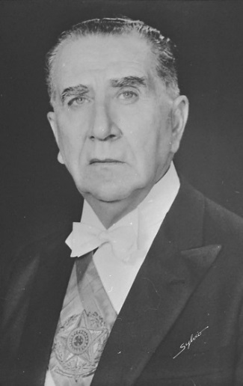O governo de Médici também ficou marcado pela atuação econômica, tanto que o período ficou conhecido como “milagre econômico”. Esse nome se deu por conta das medidas tomadas pelo governo em relação à economia (restrição ao crédito, aumento de tarifas do setor público, contenção de salários e direitos trabalhistas e redução da inflação), que resultaram no crescimento da taxa do PIB do país acima de 10%. Por conta do grande crescimento econômico, o governo Médici fez investimentos em obras gigantescas, como a Ponte Rio-Niterói e a rodovia Transamazônica (BR-230), além ainda de propagandas do regime militar. Um sentimento de euforia tomava conta dos militares nesse momento, potencializado ainda mais com a conquista do tricampeonato mundial de futebol em 1970. É nesse momento que surgem os slogans “Brasil, ame-o ou deixe-o” e “Ninguém mais segura esse país”.

Do outro lado da moeda, o “milagre econômico” acabou por deixar uma dívida externa gigantesca para o país, o equivalente hoje a US$1,2 trilhão. Pra se ter uma ideia, em 2017 a dívida externa do país chegou a US$37,36 bilhões. Desse modo, foi gerada uma dependência do país por empréstimos externos durante anos. Além disso, merece destaque o crescimento da desigualdade de renda. Já ouviram a música bom xi bom xi bom bom bom bom? O rico cada vez ficou mais rico e o pobre cada vez ficou mais pobre. Em 1973, com a crise de petróleo no mercado internacional, o jogo começa a virar negativamente. O combustível começa a aumentar, junto com ele a inflação (30% ao ano). Ao final da ditadura, chegou a 242,24%. Em 2020 (ano de pandemia), a inflação fechou em 4,52% (IBGE). Os investimentos no país caem, junto com ele o PIB, reduzindo assim o consumo e a geração de empregos.

No aspecto político, o governo Médici foi o que mais torturou e matou durante o período da ditadura. Além disso, a censura aos meios de comunicação atinge seu ápice. Quaisquer matérias de jornais com teor contrário ao regime eram invariavelmente censuradas, o que causava a desinformação da população acerca das torturas e mortes que ocorriam, que consequentemente aumentavam cada vez mais. Como protesto, os jornais colocavam receitas de bolos, trechos de livros ou até mesmo deixavam em branco partes do jornal em que haviam sido censuradas pelo governo. Com tudo isso acontecendo, era inevitável que o regime perdesse apoio cada dia mais.

Geisel (1974 - 1979)

O general Geisel foi o escolhido para suceder o general Médici. Diante das críticas à crise econômica e às próprias bases da ditadura militar brasileira, Geisel foi o escolhido para iniciar o processo de abertura política lenta, gradual e segura. Esses foram os primeiros passos dados em direção a redemocratização do Brasil.

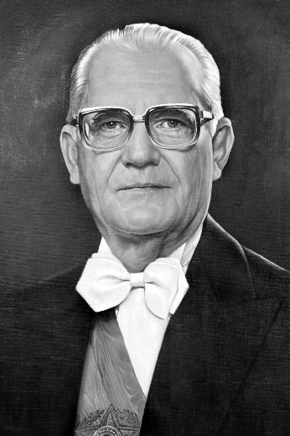Mas por que deveria ser uma “abertura lenta, gradual e segura”? Por que não acabaram com a ditadura de uma vez? Diante do barril de pólvora que o Brasil se encontrava, com o crescimento da oposição ao regime, foi necessário que a redemocratização ocorresse devagar, sem que houvesse qualquer retrocesso. Antes de tudo, era importante que fosse segura, principalmente, para os militares, que cometeram uma série de excessos durante o período ditatorial.

O general Geisel deu início à abertura política brasileira, mas não foi um processo tão tranquilo. Costuma-se dizer que o governo de Geisel se baseou no binômio “sístole e diástole”, bem parecido com o que você aprende nas aulas de sistema circulatório. Durante seu governo, foram implementadas medidas de relaxamento e abertura, como o fim do AI-5, em 1978 (diástole), mas também medidas de contenção, repressoras, quando o presidente considerava necessário (sístole), o que pode ser percebido com as torturas, prisões e assassinatos que se mantiveram no período, como o do jornalista Vladmir Herzog.

Figueiredo (1979 - 1985)

Com o fim do governo Geisel, Figueiredo foi o escolhido para terminar o processo de abertura política. Nesse período, cresciam as pressões não só pela redemocratização, mas também pela lei de anistia.

Desde o início da ditadura militar, diversos cantores, escritores, políticos e estudantes foram perseguidos por manifestarem oposição ao regime. Muitos acabaram assassinados e desaparecidos, mas alguns também foram exilados, como Gilberto Gil e Caetano. Portanto, cresciam as demandas pelo retorno dessas pessoas.

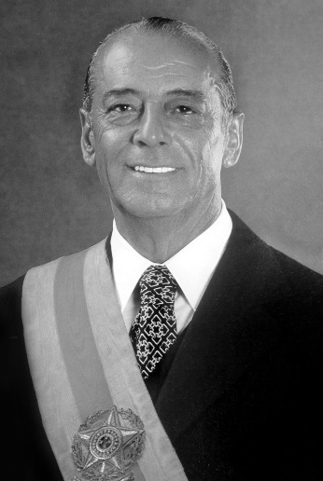A Lei da Anistia sancionada pelo presidente Figueiredo propôs o perdão político àqueles perseguidos e/ou exilados no período entre 2 de setembro de 1961 a 15 de agosto de 1979. ... Assim, a lei pode perdoar, ainda que existam crimes fiscais que não entrem nesta situação.

Se hoje ainda temos debates em torno da lei de anistia, é de se esperar que logo após sua promulgação, em 1979, houvessem críticas. Grupos ligados a militares da linha dura ficaram muito insatisfeitos com o retorno dos opositores exilados. Neste período, ocorreram diversos atentados terroristas, como a carta-bomba enviada à OAB e o famoso atentado do Riocentro, no qual houve a tentativa de explosão de duas bombas em um show de MPB em homenagem ao dia do trabalhador.

Com o processo de abertura política marcado pelo o afrouxamento da censura, o fim do AI-5, a lei de anistia, etc., faltava ainda o cumprimento de uma grande demanda da população: o retorno de eleições diretas para presidente.

Redemocratização (Manifestações)

Após o ponta pé inicial realizado por Geisel para o início da redemocratização, João Baptista Figueiredo chega ao poder para dar seguimento a esse processo. Com a lei da anistia (exilados podendo retornar ao Brasil), a liberação do pluripartidarismo (existência legal de mais de um partido) e algumas outras mudanças, já era possível visualizar o início dessa flexibilização, entretanto, dentre diversas pendências, havia uma em principal que se tornou uma exigência primordial para a população: O retorno das eleições diretas para presidente da república.

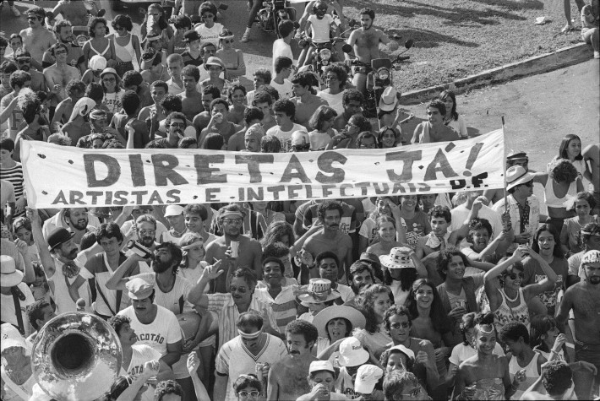O povo encontrava-se desesperado para o retorno dessas eleições, isto é, eles desejavam o poder de eleger diretamente seu governante. Diante desse desejo, diversas manifestações foram realizadas sob a proposta de Emenda Constitucional do deputado Dante de Oliveira e, em principal, a “Diretas Já (1984)”.

Com essa proposta de emenda (onde seria imposta uma nova constituição para que fosse possível a realização dessas eleições diretas) passaram a ocorrer diversos comícios e passeatas, além da contribuição da mídia (sob pagamento de inserções publicitárias). Durante esses eventos, pessoas como Leonel Brizola (governador RJ), Ulisses Guimarães e Luiz Inácio Lula da Silva, bem como músicos e atores (Chico Buarque, Milton Nascimento e Fernanda Montenegro) estavam presentes e dividiam o palanque, sendo a favor dessa aprovação.

Vale ressaltar que, em um desses atos, um pouco após a instalação do placar “Diretas Já” na Praça de Sé juntamente com o início da “Marcha pra Brasília” (caravana para acompanhar a votação na Capital Federal), mais precisamente no RJ, estavam presentes, em seis horas, 1 milhão de pessoas ouvindo os apoiadores no palanque sobre o retorno do voto direto.

Por fim, no dia 25 de maio a sessão de voto foi iniciada e, ainda que eles tenham realizado diversos atos até esse dia, a proposta não foi aprovada pela Câmara dos Deputados.

Naquele ano a eleição não contou com a participação do povo, portanto, a eleição foi indireta e um novo presidente foi eleito, dessa maneira, marcando o fim da ditadura militar no Brasil.

Tancredo Neves/José Sarney (1985 – 1990)

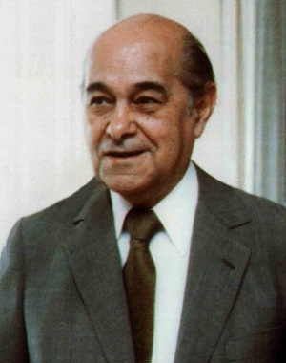 Este novo presidente chamava-se Tancredo Neves, eleito para que, finalmente, a ditadura chegasse ao fim. Entretanto, ainda que Tancredo Neves tenha sido eleito, este não chegou a assumir seu cargo, pois faleceu antes de realizar esse feito. Por conseguinte, seu vice, José Sarney -- que curiosamente foi um antigo aliado dos militares -- assume o poder em 1985 dando início, finalmente, ao governo civil no Brasil.

José Sarney chega ao poder em um cenário economicamente bem complicado do país. Neste período a inflação estava extrema, além inúmeras dívidas externas que tinham relação com o final dos regimes militares. (Inclusive, por consequência da inflação, essa década de 80 foi considerada a década perdida não só para o Brasil, mas também para os países da américa latina).

Na época a inflação era tanta que chegou a ser chamada de “inflação galopante”, uma vez que os produtos praticamente dobravam de preço a cada mês. Por conta disso, Sarney estabeleceu um objetivo claro: Combater a inflação.

Foi por isso que o mesmo deu vida a diversos planos econômicos afim de combater esse problema, sendo eles:

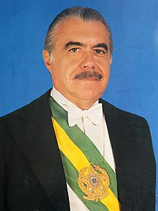

* O Plano Cruzado
* O Plano Cruzado II
* Plano Bresser
* Plano Verão

Todos eles tinham um objetivo claro e semelhante: O congelamento de preços para a contenção da inflação. Esses planos funcionaram? Não.

Pelo menos não a longo prazo.

Entretanto, por mais que José Sarney não tenha conseguido combater esse problemão que assolava a economia brasileira, foi por causa dele que a Constituição de 1988 foi promulgada. Essa constituição, também conhecida como constituição cidadã, foi quem forneceu uma série de direitos em prol da cidadania (ainda que muita coisa tenha ficado apenas no papel). Alguns dos direitos que ela disponibilizou foram:

* Ampliação dos direitos trabalhistas:
  + Licença Maternidade/Paternidade
  + Direito de greve
  + Jornada Máxima de 44h por semana
* Ampliação da participação política:
  + Voto facultativo para analfabetos
  + Voto p/+70 anos
  + Voto facultativo entre 16 a 18 anos
* Direitos sociais garantidos pelo estado (educação, saúde e moradia).

Finalmente, após quase 30 anos, a população poderia eleger seu presidente novamente. Em 1990, em uma votação entre Lula e Fernando Collor de Mello, o segundo foi eleito pelo povo trazendo o fim do governo de Sarney (não existia reeleição).

**Redemocratizações na América Latina**



Argentina

Assim como no Brasil, diversos países na América Latina viveram sob regimes ditatoriais governados por militares entre os anos de 1954 e 1990. O processo de redemocratização – ou seja, a reconquista dos direitos civis e reconstituição das instituições democráticas – ainda é recente nesses países. Muitas semelhanças podem ser encontradas entre os regimes impostos nesses países, como governos autoritários, repressão, censura e perseguição aos opositores do regime, propagandas políticas que enalteciam a imagem do ditador, etc. O pretexto para os golpes militares era o mesmo: o medo de possíveis revoluções socialistas. Era o caso de países como Guatemala, Paraguai, Argentina, Brasil, Peru, Uruguai, Chile, República Dominicana, Nicarágua e Bolívia. Aqui, só trataremos dos principais: Argentina, Bolívia, Chile e Uruguai.

A oposição aos governos autoritários em forma de movimentos sociais que tinham como objetivo consolidar resistências à ditadura foi a chave para o processo de redemocratização dos países latino-americanos. Na Argentina, o processo de reabertura política se deu a partir de uma manifestação popular que exigia eleições diretas e também a candidatura de Juan Domingo Perón (presidente até o golpe militar). O então presidente militar Alejandro Lanusse, porém, impediu que Perón concorresse. Mas, de qualquer modo, a ditadura estava chegando ao fim. Em 1973, Hector José Cámpora foi eleito, sendo conhecido como o primeiro presidente civil e democrático após o regime militar na Argentina.

Bolívia

A redemocratização boliviana teve início em 1978 e se concretizou apenas nos primeiros anos da década de 1980. As pressões para que o então presidente militar Hugo Suarez convocasse eleições diretas para a presidência vinham tanto dos movimentos sociais, como das instituições internas ao governo.

Convocadas as eleições, o partido Unidad Democratica y Popular conseguiu eleger um representante, mas este foi golpeado pelo militar Juan Pereda Asbum. Somente em 1982, quando um não candidato à presidência recebeu a maior parte dos votos pela população é que o regime ditatorial boliviano foi chegando ao fim.



Chile

A Constituição de 1980, da ditadura de Pinochet, foi a expressão de seu projeto de institucionalização. A Carta consagrava uma transição de um regime militar para um regime autoritário a partir de 1989 com base num mecanismo que projetava os traços personalistas e institucionais do regime, que era o plebiscito de 1988, onde, nele, se decidia se o ditador continuaria ou não.

A escolha do plebiscito foi de que Pinochet não seguiria enquanto governante. A ideia que se passa é a de que a partir desse marco inicia-se a redemocratização do Chile e finaliza-se com a instauração do regime democrático. Porém, a redemocratização do Chile é um processo mais demorado e complexo, porque ainda existem dificuldades particulares que vêm menos do primeiro governo após o plebiscito, e mais dos vícios autoritários do regime militar.

Mas podemos estabelecer como início dessa complexa redemocratização, o plebiscito de 1988.



Uruguai

O Uruguai obteve sua redemocratização a partir de um acordo efetuado entre Gregório de Álvarez, o Partido Colorado, a União Cívica e a Frente Ampla. Neste acordo foi determinada a realização das eleições diretas para a presidência. Sendo assim, em 1985, Julio Maria Sanguinetti chega ao poder, sendo este o primeiro presidente civil após a ditadura, marcando o fim da mesma.

**Democracias em Crise**

Democracias Defeituosas

O termo “democracia defeituosa” se refere ao país no qual nota-se eleições livres e justas, mas que enfrenta, por exemplo, problemas de governança e baixo índice de participação política.

Democracia defeituosa é uma categoria da Economist Intelligence Unit, que significa um país onde nota-se eleições livres e justas, mas que enfrenta, por exemplo, problemas de governança e baixo índice de participação política. Brasil, Argentina, Colômbia, México e Chile são as democracias defeituosas mais destacadas na América Latina.

Democracias Totais

As democracias totais compreendem países em que há liberdades políticas e civis e onde o governo atua de forma satisfatória. Na América Latina, somente um país se enquadra nessa classificação: o Uruguai.

Regime híbrido

O regime híbrido é entendido pela pesquisa como aquele no qual as eleições apresentam irregularidades significativas e onde a oposição é frequentemente pressionada pelo governo.

Regime Autoritário

Consiste em uma forma de governo onde o poder fica concentrado no governante (ou grupo político) ignorando o direito dos cidadãos de participar das decisões políticas. Em suma, o estado é tomado por um governo opressor que despreza e viola os direitos da população.

**Referências Bibliográficas & Webgráficas**

Ditadura Militar

* <https://www.politize.com.br/ditadura-militar-no-brasil/>
* <https://www.todamateria.com.br/ditadura-militar-no-brasil/>
* <https://brasilescola.uol.com.br/historiab/costa-silva.htm>
* <https://www.infoescola.com/historia/dops/>
* <https://www.infoescola.com/historia-do-brasil/doi-codi/>
* <https://pt.wikipedia.org/wiki/Passeata_dos_Cem_Mil>
* <https://educacao.uol.com.br/disciplinas/historia-brasil/governo-medici-1969-1974-milagre-economico-e-a-tortura-oficial.htm>
* <https://www.todamateria.com.br/diretas-ja/>
* <https://www.infoescola.com/historia-do-brasil/redemocratizacao/>
* Canal Nostalgia (YouTube)
* Débora Aladim (YouTube)
* Descomplica (YouTube)
* Conceito Ilustrado (YouTube)
* MundoEdu (YouTube)
* Buenas Ideias (YouTube)
* LARA, Ricardo e SILVA, Mauri Antônio da. A ditadura civil-militar de 1964: os impactos de longa duração nos direitos trabalhistas e sociais no Brasil. Serviço Social & Sociedade [online]. 2015, v. 00, n. 122 [Acessado 6 Novembro 2021] , pp. 275-293. Disponível em: <https://doi.org/10.1590/0101-6628.023>. ISSN 2317-6318. <https://doi.org/10.1590/0101-6628.023>.
* SILVA, Daniel Neves. "Governo Castello Branco"; Brasil Escola. Disponível em: https://brasilescola.uol.com.br/historiab/castelo-branco.htm. Acesso em 07 de novembro de 2021.

Redemocratização na América Latina

* <https://querobolsa.com.br/enem/historia-geral/redemocratizacao-na-america-latina>
* SILVA, Daniel Neves. "Ditadura militar chilena"; Brasil Escola. Disponível em: https://brasilescola.uol.com.br/historia-da-america/ditadura-chilena.htm. Acesso em 07 de novembro de 2021.
* Garretón M., Manuel AntonioA redemocratização no Chile: transição, inauguração e evolução. Lua Nova: Revista de Cultura e Política [online]. 1992, n. 27 [Acessado 7 Novembro 2021] , pp. 59-92. Disponível em: <https://doi.org/10.1590/S0102-64451992000300004>. Epub 21 Jan 2011. ISSN 1807-0175. <https://doi.org/10.1590/S0102-64451992000300004>.

Situação das democracias na América Latina

* <https://exame.com/mundo/a-situacao-da-democracia-na-america-latina-em-um-mapa/>
* <https://mundoeducacao.uol.com.br/sociologia/regimes-de-governo.htm>